Trabalho Prático

Trabalho realizado por: André Vaz

**Índice**

**Tipos de Cabos de Rede** 3

Cabos Elétricos 3

Cabos de Pares Trançados 3

Cabos UTP – Twisted Pair – Par Trançado sem Blindagem 4

Cabos STP – Par Trançado Blindado (cabo com blindagem) 4

Cabos Coaxiais 5

Thin Ethernet 6

Thick Ethernet 6

Características dos cabos coaxiais: 6

Cabos Óticos 7

**Tipos de Rede** 9

LAN 10

MAN 11

WAN 12

**Equipamentos de Redes Ativos/Passivos** 13

Equipamentos de Rede Ativos 13

Router 13

Switch 13

Hub 13

Bridge 14

Placa de Rede 14

Equipamentos de Rede Passivos 14

• Ups 14

• Calhas de Extensão 14

• Réguas de Alimentação 14

• Patch Panel’s 14

Bibliografia 15

# **Tipos de Cabos de Rede**

Numa rede de computadores, o meio físico de transmissão, é o canal de comunicação pelo qual os computadores enviam e recebem os sinais que codificam a informação. Para estabelecer a ligação utiliza-se um tipo de cabo, de entre vários existentes para o efeito.

As redes e sistemas de comunicação entre computadores que funcionam sem cabos, utilizam a propagação de ondas no espaço – comunicações wireless ou sem fios.

Existem dois grupos principais de cabos:

* **Cabos elétricos** – normalmente cabos de cobre (ou de outro material condutor), que transmitem os dados através de sinais elétricos;
* **Cabos óticos** – cabos de fibra ótica, que transmitem a informação através de sinais óticos ou luminosos;

## Cabos Elétricos

Os cabos elétricos mais utilizados em redes podem ser de dois tipos:

* **Cabos de pares trançados** (twisted-pair cable);
* **Cabo coaxial** (coaxial cable);

Cabos de Pares Trançados são cabos, que como o nome sugere, são trançados e constituídos por um ou vários pares de fios de cobre.

Os dois fios de cada par estão enrolados em torno um do outro, com o objetivo de criar à sua volta um campo eletromagnético que reduz a possibilidade de interferência de sinais externos.

São cabos de fácil instalação, de baixo custo e com boas características de transmissão.

São utilizados em linhas telefónicas, em redes locais e em redes alargadas (que utilizam as linhas telefónicas). Existem MAN e WAN com sistemas de transmissão próprios, independentes das linhas telefónicas.

Existem duas modalidades de cabos:

* Cabos UTP – Twisted Pair – Par Trançado sem Blindagem;
* Cabos STP- Par Trançado Blindado (cabo com blindagem);

### Cabos UTP – Twisted Pair – Par Trançado sem Blindagem

* Este tipo de cabo é constituído por quatro pares de fios entrelaçados e revestidos por uma capa de PVC (plástico);
* Os cabos deste tipo são mais baratos que os blindados e é mais fácil de manusear e instalar;
* Permite taxas de transmissão de até 100 Mbps com a utilização do cabo CAT 5e;
* É o cabo mais usado em redes domésticas e em grandes redes industriais;
* É o mais barato para distâncias até 100 metros; para distâncias maiores utilizam-se cabos de fibra ótica;
* A falta de blindagem deste tipo de cabo faz com que não seja recomendada a sua instalação próximo a equipamentos que possam gerar campos magnéticos (fios de rede elétrica, motores, inversores de frequência) e também não podem ficar em ambientes com umidade;

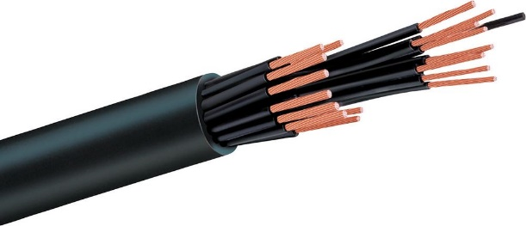

### Cabos STP – Par Trançado Blindado (cabo com blindagem)

* Este tipo de cabo é semelhante ao UTP, constituído por quatro pares de fios entrelaçados, mas possui uma blindagem, pois é revestido por uma malha metálica.
* É recomendado para ambientes com interferência eletromagnética acentuada.
* Possuem um custo mais elevado do que o UTP, por ser blindado. Se o ambiente onde se pretende utilizar for húmido, com grande interferência eletromagnética, com distâncias acima de 100 metros ou exposto diretamente ao sol é aconselhável o uso de cabos de fibra ótica.

Os cabos UTP ou STP são muito comuns e usados, normalmente, em equipamentos para internet de banda larga como ADSL e Televisão por cabo, para ligar a placa de rede aos Hubs, Switch ou Router.

Atualmente os cabos UTP mais usados em redes locais de computadores são os da categoria 5, uma vez que são os mais fiáveis e os únicos que permitem taxas de transmissão de 100Mbps.

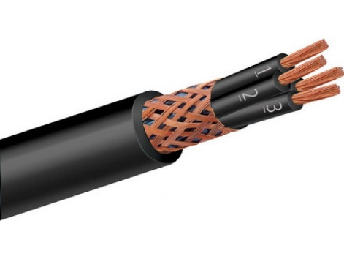Existem 5 categorias de cabos UTP. Os cabos UTP utilizam conectores do tipo RJ-45 para ligação às placas de rede e outros elementos de ligação.

### Cabos Coaxiais

Este tipo de cabo é constituído por diversas camadas concêntricas de condutores e isolantes, daí o nome coaxial.

No seu interior existe um fio de cobre, ouro condutor, revestido por um material isolante e rodeado por uma blindagem.

São utilizados em:

* Redes de computadores;
* Ligações de áudio;
* Ligações de sinais de radiofrequência para rádio e TV (transmissores/ recetores);
* Ligações de radioamador;
* Telecomunicações;
* Aparelhos de televisão (para ligação à antena) ou em aparelhos de vídeo;

A velocidade máxima de transmissão é de 20 Mb/s. Foi utilizado até meados dos anos 90.

Existem dois formatos principais de cabos coaxiais:

* **Thin Ethernet**  (também designada por thinnet ou 10base2);
* **Thick Ethernet**  (também designado por thicknet ou 10base5);

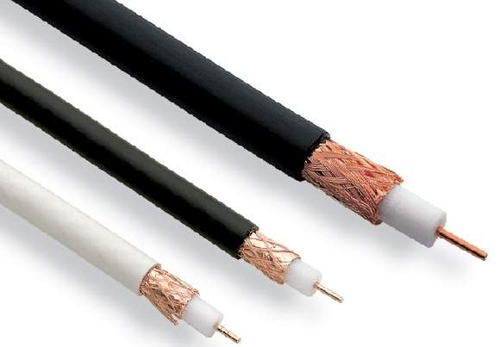

Thin Ethernet (thinnet ou 10base2)

* Cabo coaxial fino;
* Capacidade de transmissão de 10 Mbps;

Extensão máxima de segmento de rede de 185 metros.

As ligações às placas de rede dos computadores são feitas através de conectores BNC.

Thick Ethernet (thicknet ou 10base5)

* Cabo coaxial grosso.
* Taxa de transmissão semelhante ao anterior, mas com uma extensão máxima de segmento de rede de cerca de 500 metros.
* As ligações às placas dos computadores não são feitas diretamente, mas através de dispositivos específicos, chamados transceivers (transmiter + receiver).

### Características dos cabos coaxiais:

* Grande resistência a interferências;
* Taxas de transmissão razoáveis;
* Alguma flexibilidade em termos de conexões;
* Foram durante algum tempo foram bastante utilizados em redes locais;

Atualmente este tipo de cabo já praticamente não é utilizado. Os cabos UTP vieram substituir os cabos coaxiais, uma vez que estes proporcionam melhores taxas de transmissão ao serem utilizados com Hubs. Existe uma maior flexibilidade de instalação e melhores condições de manutenção.

Vantagens:

* Fácil instalação.
* Barato.
* Resistência a interferências eletromagnéticas.
* Taxas de transmissão razoáveis.
* Flexibilidade.

Desvantagens:

* Mau contacto.
* Difícil manipulação.
* Lento para muitos micros.
* Em geral utilizado em topologia Bus

## Cabos Óticos

Os cabos de fibra ótica transmitem os dados através de sinais óticos (fotões), em vez de sinais elétricos (eletrões).

Consistem em núcleos de fibras de vidro ou plástico especial (dióxido de sílica puro); essas fibras são rodeadas por um revestimento. O conjunto é protegido por um revestimento externo.

Os sinais luminosos são transmitidos no interior das fibras incluídas no núcleo, mas com a contribuição do revestimento que reflete a luz de modo a que ela seja transmitida através da fibra, com um reduzido índice de perda ou dissipação.

As fibras óticas possuem características que as tornam num excelente meio para a transmissão de dados (sinais digitais), porque:

* É completamente imune a interferências eletromagnéticas;
* Permite transportar os sinais digitais sem perdas através de distâncias superiores às conseguidas por outro tipo de cabos;
* Proporciona taxas de transmissão mais elevadas que qualquer outro meio;
* As fibras podem ser agrupadas em número elevado num mesmo cabo, mantendo uma espessura reduzida (por exemplo 1000 fibras por cabo);

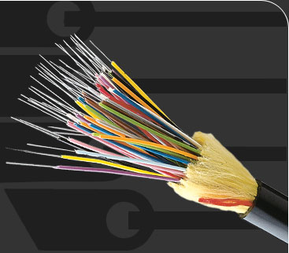

[Os Cabos Óticos são capazes de transmitir vários triliões de bits por segundo (gbps).](https://sites.google.com/site/ceftipo2e3/home/disciplinas/icorli/tipos-de-cabos/cabo%20coaxial%20grosso%20e%20fino.png?attredirects=0) Os seus núcleos  – que conduzem à velocidade da luz – podem ter entre 50 e 100 mm de diâmetro e são um excelente meio para transmitir sinais digitais pois permitem efetuar um elevado número de transmissões em simultâneo, com elevadas taxas e transmissão e grande fiabilidade. É, por isso, o meio de transmissão mais adequado para os sistemas de comunicação mais exigentes

As fibras óticas constituem assim o meio de transmissão ideal para a construção das designadas “autoestradas da informação”. Contudo, a tecnologia das fibras ótica ainda tem custos relativamente elevados, quando comparados com os outros tipos de cabos, o que tem sido um fator impeditivo da sua difusão em larga escala. Não se justifica a sua utilização em pequenas redes locais, uma vez que os cabos elétricos conseguem bons desempenhos com preços mais reduzidos.

Vantagens:

• Enorme velocidade de transmissão.

• Imunes a interferências eletromagnéticas.

• Menor  perda de sinal.

• Maiores distâncias sem necessidade de repetidores.

• Alta taxa de transferência.

• Espessura mais fina, mais leves.

Desvantagens:

• Muito caro (cabos, acessórios, mão de obra).

• Difícil de instalar.

• Quebra com facilidade.

• Difícil de ser remendado.

• Injustificada a utilização em redes locais.

(infocila, 2013)

# **Tipos de Rede**

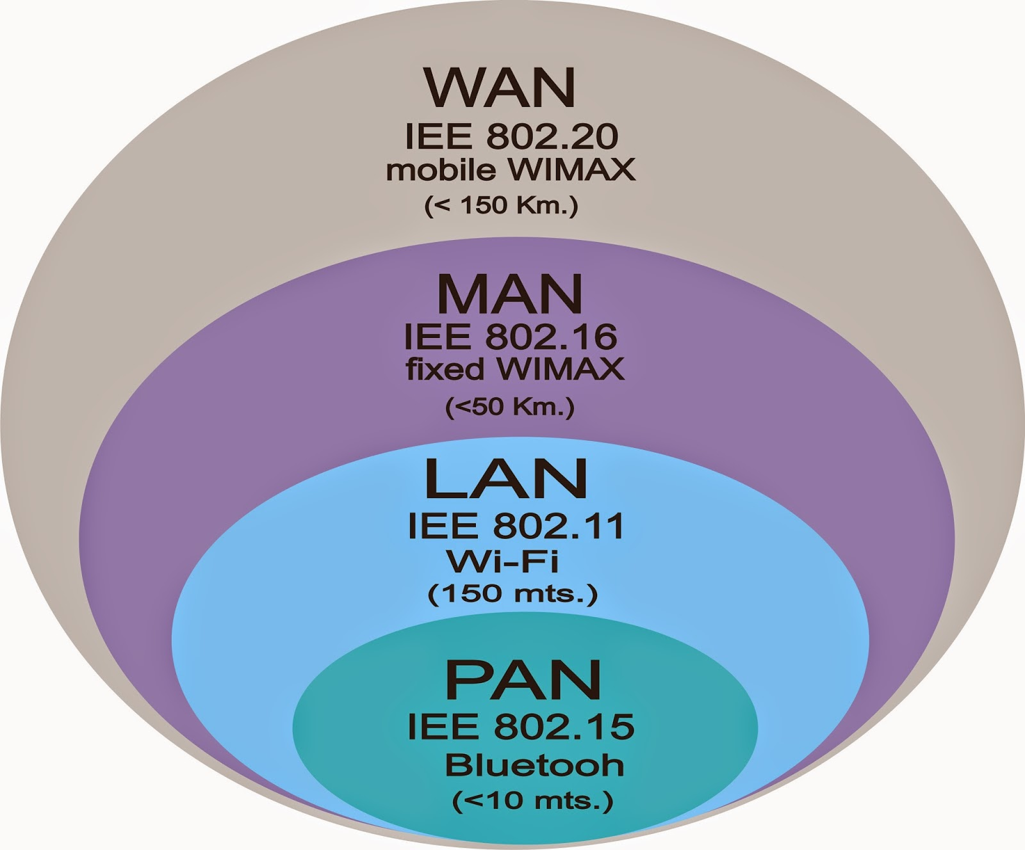

## LAN

LAN quer dizer Local Area Network (em português, Rede Local) e representa um grupo de computadores que pertencem à mesma organização e que estão conectados entre eles, numa pequena área geográfica, por meio de uma rede, frequentemente através da mesma tecnologia (a mais usada é a Ethernet).

Uma LAN representa uma rede na sua forma mais simples. A velocidade de transferência de dados de uma rede local varia de 10 Mbps (para uma rede Ethernet, por exemplo) a 1 Gbps (em FDDI ou Gigabit Ethernet, por exemplo). A dimensão de uma rede local pode atingir até 100 ou mesmo 1000 usuários.

Ampliando o contexto da definição aos serviços oferecidos pela rede local, podemos distinguir dois modos de funcionamento, em um ambiente de igual para igual (em inglês peer to peer e, em português, ponto a ponto), no qual não há um computador central e cada computador tem um papel similar e em um ambiente cliente/servidor, no qual um computador central fornece serviços de rede aos utilizador.

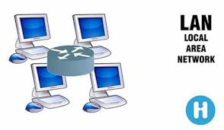

## MAN

As MAN (Metropolitan Area Network ou Redes Metropolitanas) interligam várias LANs geograficamente próximas (no máximo, há algumas dezenas de quilómetros) com débitos importantes. Dessa forma, uma MAN permite comunicar dois pontos como se ambos fizessem parte de uma mesma rede local. Uma MAN é formada por routers ou switches interligados por conexões de débito elevado (em geral em cabos de fibra ótica).

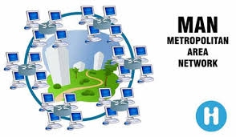

## WAN

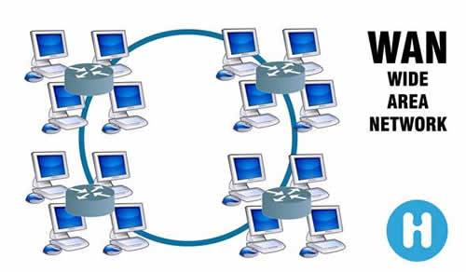Uma WAN (Wide Area Network ou rede vasta) conecta várias LANs entre si, através de grandes distâncias geográficas. Os débitos à disposição numa WAN resultam de uma arbitragem com o custo das conexões (que aumenta com a distância) e podem ser fracas. As WAN funcionam graças a routers que permitem escolher o trajeto mais adequado para atingir um ponto (nó) da rede. O mais conhecido dos WAN é a Internet. (Pedro, 2017)

# **Equipamentos de Redes Ativos/Passivos**

O equipamento de rede divide‐se em dois grandes grupos, o Equipamento Ativo e Equipamento Passivo. Todo o equipamento que apenas funciona com sinais elétricos e não procede a uma análise dos dados, chama‐se Equipamento Passivo. Todo o equipamento que, pelo contrário, analisa e decide sobre o modo como a informação atravessa o dispositivo, e afeta o funcionamento do sistema, denomina‐se Equipamento Ativo. Em termos de material, este equipamento caracteriza‐se pelo facto de ter memória e processador próprios.

## Equipamentos de Rede Ativos

Considera-se Equipamento Ativo, todo o equipamento gerador, recetor de código ou conversor de sinais elétricos ou óticos. Este equipamento tem a capacidade de efetuar cálculos e processar os dados que recebe, gerindo-os de modo inteligente. Alguns exemplos deste tipo de equipamento são os Routers, Switches, Hubs e Bridges. O equipamento ativo de rede gere o tráfego que passa pelos equipamentos passivos.

### Router

Um Router é um equipamento de interligação entre redes distintas, estas redes podem ser numa empresa, numa organização ou numa escola. É o dispositivo responsável por ligar a rede interna à rede externa, isto é à Internet.

### Switch

Um Switch permite interligar vários equipamentos de rede mas não prejudica a performance de rede tal como acontecia com o Hub. Os Switchs podem ter interfaces de rede elétrica ou ótica bem como operar a várias velocidades.

### Hub

Um Hub é um tipo especial de repetidores que tem várias portas, quando um bit chega a uma das suas portas, o Hub simplesmente copia-o em todas as restantes portas.

### Bridge

Uma Bridge é semelhante a um Switch mas possui apenas uma porta de entrada e outra de saída. Uma Bridge apenas com portas de rede com fios praticamente não se utiliza. Neste caso a melhor solução passa por um Switch que para além de realizar o mesmo trabalho, ainda pode vir a ser útil para interligar mais equipamentos.

### Placa de Rede

A Placa de Rede é o hardware que permite aos computadores “conversarem” entre si através da rede. A sua função é controlar o envio e a receção de dados através da rede. (Mac, 2014)

## Equipamentos de Rede Passivos

De entre os Equipamentos Passivos, aquele que se usa em maior quantidade são os cabos. Existem maioritariamente três tipos de cabos de rede principais:

* Cabo coaxial
* Cabo de par trançado
* Cabo de fibra ótica

Os cabos têm como objetivo ligar dispositivos de rede, como computadores, routers, e outros entre si. Funcionam como meio físico de transmissão e pode‐se dizer que a qualidade da transmissão da informação é diretamente proporcional à qualidade dos cabos.

Cada um tem especificidades definidas por normas que estipulam o tamanho máximo permitido, o local de instalação, a velocidade máxima de transmissão entre outras características. São então dispositivos que não interferem com os dados ou sinais que passam por ele e que permitem a interligação do equipamento ativo. (Matias, 2009)

Exemplos de alguns Equipamentos Passivos:

* Ups;
* Calhas de Extensão;
* Réguas de Alimentação;
* Patch Panel’s;

# Bibliografia

infocila. (Janeiro de 2013). *tipos-de-cabos_24*. Obtido de blogspot: http://infocila.blogspot.pt/p/tipos-de-cabos_24.html

Mac, K. (Maio de 2014). *redeematividade*. Obtido de blogspot: http://redeematividade.blogspot.pt/

Matias, P. (2009). *Equipamento-Passivo-de-Rede*. Obtido de scribd: https://pt.scribd.com/doc/82979593/Equipamento-Passivo-de-Rede

Pedro. (3 de julho de 2017). *Glossário*. Obtido de CMM: http://br.ccm.net/contents/259-tipos-de-redes